第2节 内环境稳态的重要性

【例1】 下列有关内环境稳态的叙述中，最确切的是( )
A．内环境稳态是机体通过各个器官、系统的协调来维持的
B．内环境稳态是机体的调节作用
C．在正常情况下，内环境的各项理化性质是保持不变的
D．正常机体通过调节作用，使各个器官、系统协调活动，共同维持内环境的相对稳定状态

【例2】 关于稳态的实现，下列叙述不正确的是( )
A．血液中的缓冲物质可以调节血浆pH
B．肾脏不时地排出内环境中多余的尿素、无机盐等
C．细胞不断地进行有氧呼吸
D．肝脏储存的肝糖原在血糖浓度下降时不断地分解释放入血液中
【例3】 对于高烧不退的病人，可采用一些辅助治疗措施降低体温。下列措施中不正确的是( )
A．加盖棉被，增加排汗量
B．在额头上敷用冷水浸泡过的毛巾
C．用酒精棉球擦拭四肢等部位
D．适当撤减衣被
【例4】 一名运动员正在进行长跑锻炼，从他的大腿的肌细胞中检测到了3种化学物质，其浓度变化如图所示。
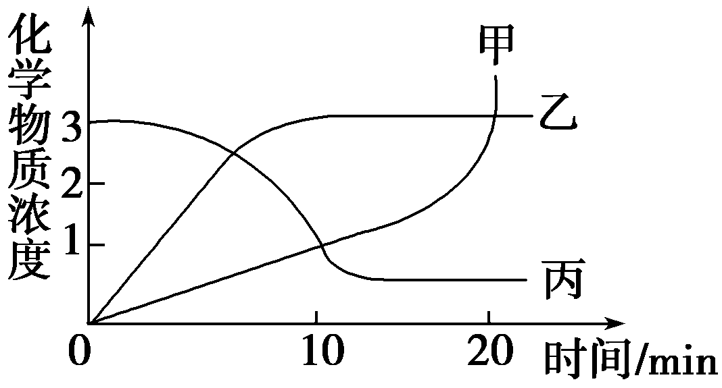
(1)O2、CO2、乳酸三种化学物质中，甲、乙、丙分别表示_______、_______、_______。
(2)一般情况下，乳酸进入血液后，对血液的pH影响不大，为什么？
________________________________________________________________________
________________________________________________________________________。
(3)运动结束后，通过适当的休息，可消除肌肉中积存的乳酸，从而消除肌肉的酸痛，说明消除乳酸的两条途径______________________。

达标检测
1．下列关于内环境稳态的叙述，错误的是( )
A．内环境的理化性质是相对稳定的
B．内环境稳态是由体内各种调节机制所维持的
C．内环境的理化性质是恒定不变的
D．内环境稳态不能维持，机体的生命活动就会受到威胁
2．内环境稳态的实质是( )
A．在神经、体液的调节下实现
B．各器官、系统协调作用的结果
C．内环境成分和理化性质维持动态平衡
D．机体细胞代谢正常进行的基本条件
3．人体维持稳态的调节能力是有一定限度的，当内环境的稳态遭到破坏时，必将引起( )
A．酶的催化速率加快 B．细胞代谢失衡
C．酸碱度上升 D．体温过高或过低
4．当大量饮水后，排尿量也显著增加，其生理意义是( )
A．排出人体过多的代谢废物
B．维持内环境的相对稳定
C．排出人体过多的无机盐
D．带走人体的热量
5．科学家通过研究发现，人的血液pH通常在7.35～7.45之间，变化不大的原因是( )
①H₂O＋CO₂(经呼吸系统排出体外)
/NaHCO₃、NaH₂PO₄/Na₂HPO₄等多对缓冲物质对血液酸碱度起缓冲作用 ②通过呼吸系统可不断排出CO₂ ③血浆中过多的碳酸氢盐可以由肾脏随尿排出体外
④神经系统对呼吸运动强度的调节有利于维持血液pH的相对稳定 ⑤食物中的碱性物质与新陈代谢产生的酸性物质所构成的缓冲对调节了血液的pH
A．① B．①②③
C．①②③④ D．①②③④⑤
6．有一类疾病属于呼吸性酸中毒，是由于呼吸道阻塞、肺膨胀不全或肺炎等导致体内二氧化碳排出受阻。请运用有关知识回答下列问题。
(1)血液的pH通常在________________之间，当血液中CO₂大量积累时，它就与水反应形成________，该物质在血液中的积累会使血液pH低于________，但总的影响不会太大，因为该物质又会很快分解成________。
(2)病人因呼吸受阻，肌细胞中会产生大量的乳酸，乳酸进入血液后，会使血液pH________，但乳酸可与血液中的________发生反应，生成____________，这样，血液pH就保持相对稳定。
(3)病人从水果中摄入的碳酸钠进入血液后，与碳酸反应，生成________，该物质通过________排出体外，因此血液pH不会升高。
(4)由上述看出，血液中的________和________是一对重要的缓冲物质，它对于维持血液________的相对稳定有重要作用。
作业
一、选择题
1．在维持内环境稳态方面，不起作用的是( )
A．肝根据体内需要增加或减少释放入血液中的葡萄糖量
B．肺根据需要按一定速率呼出CO₂和吸入O₂
C．肾把代谢终产物不断排出体外
D．红骨髓源源不断地造出新的血细胞

2．下列关于内环境稳态调节的描述正确的是( )
A．所有调节都有反射弧的参与
B．所有的稳态都是相对的
C．所有稳态的形成都有许多系统参与
D．所有稳态的调节中枢都在大脑
3．下列属于内环境稳态的重要组成部分的是( )
①酸碱平衡 ②Na＋、K＋平衡 ③血糖平衡 ④体温调节
⑤蛋白质平衡 ⑥CO₂－O₂平衡
A．① B．①③④
C．①②③④ D．①②③④⑤⑥
4．下列关于美国生理学家坎农对内环境稳态维持机制的解释，以下哪一项是正确的( )
A．内环境的恒定主要依赖于神经系统的调节
B．内环境稳态的维持依赖于神经和体液调节的共同作用
C．内环境稳态的维持主要依赖于体液调节
D．内环境稳态的维持依赖于神经—体液—免疫调节
5．下列关于内环境及其稳态的说法，不正确的是( )
A．内环境的存在一定程度上说明了生命诞生的历史，内环境稳态是生物进化的结果
B．内环境的稳态是机体代谢的正常结果也是细胞正常代谢的前提条件
C．内环境是高等动物机体内所有液态物质组成的，其稳态是动态的、相对的
D．内环境稳态也受环境因素的影响
6．关于内环境与稳态的叙述，正确的是( )
A．内环境主要由血液、组织液和淋巴组成
B．内环境中多余的H＋主要从肺排出
C．Na＋、K＋以重吸收方式从消化道进入内环境
D．血浆是内环境中最活跃的部分
7．利用教材中的实验“生物体维持pH稳定的机制”中的实验数据，以酸或碱的滴数为横轴，以pH为纵轴，坐标圆点表示pH为7，画出自来水、缓冲液、生物材料在滴加酸或碱后的pH变化，据此得出的有关判断，不合理的是( )
A．生物材料中加入酸或碱后pH的变化更像缓冲液
B．机体可以通过对生理活动的调节来维持pH稳定
C．如果只用自来水和生物材料对照，不能充分说明生物材料中有类似缓冲液中的缓冲物质
D．如果只用缓冲液和生物材料对照，就不能充分说明生物材料能对酸碱物质具有缓冲作用
8．内环境保持稳态的生理意义是 ( )
A．使体温维持相对恒定
B．使体液的pH保持相对稳定
C．使内环境的渗透压处于相对平衡
D．机体进行正常生命活动的必要条件
9．内环境稳态的维持要依靠机体的调节，但外界环境也会影响稳态，下列事实除哪项外都支持这一观点( )
A．夏天长期呆在空调房间容易引起“空调病”
B．有人到青藏高原后头疼乏力、血压升高
C．人屏息一段时间后，呼吸运动会明显加强
D．长期处于高温环境可能会引起“中暑”
10．对人体内环境中pH及调节途径的叙述，不正确的是( )
A．人体血液的pH通常维持在7～7.53之间
B．血液中乳酸过多时，就与NaHCO₃反应生成乳酸钠和碳酸
C．血液中Na₂CO₃过多，就与H₂CO₃
结合成NaHCO₃
D．血液中CO₂过多时会刺激神经中枢促进呼吸运动将CO₂排出
二、非选择题
11．请回答下列关于“稳态”的问题：
(1)人体内环境的__________________都处于动态平衡之中，这种________稳定的状态叫做稳态。这种动态平衡保持在一定范围内，如人的体温每日变化不超过________°C。
(2)当________________________或____________________________时，内环境的稳态就会遭到破坏，因此通过加强自我保健，减少外界环境变化对机体的不良影响，同时增加________________以适应______________，可预防内环境稳态失调，保持机体健康。
(3)内环境的成分相对稳定，首先与____________________等系统的功能及细胞代谢功能的实现有直接关系；其次还与各器官、系统的________有关；目前普遍认为：________________________是机体维持稳态的主要调节机制。
(4)内环境稳态是________________________的必要条件。
12．稳态是人体进行正常生命活动的必要条件，其中内环境的pH保持相对稳定是人体稳态的重要组成部分，血浆是人体内环境的重要成分。为探究人体内环境中pH的相对稳定是由于血浆中存在着缓冲物质，试设计一个探究实验，并回答下列问题：
(1)实验材料及用具
家兔的血浆适量、蒸馏水、预先配制的缓冲液、量筒、试管若干支。模拟人体血浆内导致pH变化的主要物质是______________________。此外，还必须以______________________作实验用具。
(2)实验步骤
①设置A、B两个实验组，每组取3支试管(试管1、试管2、试管3)。
②先向A组中的3支试管分别加入
______________________________________________，再依次滴入等量
________________，测量pH并记录填表。
③________________________________________________________________________
________________________________________________________________________。
(3)结果预测
A组：
________________________________________________________________________。
B组：
________________________________________________________________________。
(4)从以上两组实验结果分析，可以得出的结论是
________________________________________________________________________
________________________________________________________________________
________________________________________________________________________。

